ТЕХНИЧЕКОЕ ЗАДАНИЕ
на гостевой инвентарь для Номерного фонда отеля

- Наименование закупаемых товаров: гостевые принадлежности в соответствии с перечнем, указанным в таблице №1.
Таблица № 1
№ | Наименование | Ед. изм. | ТЗ (описание/ состав) | Кол-во
1 | Капсульная машина VISTA VENETTA NS 600 | шт | Цвет: Белый  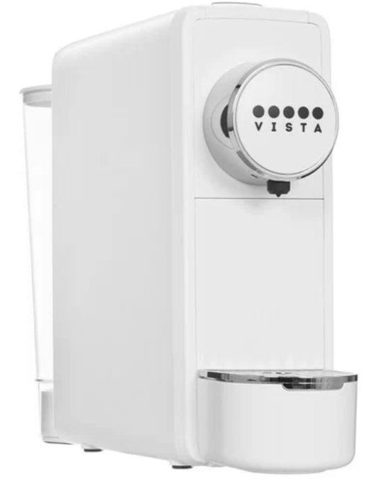  Аналоги не рассматриваем, так как во всех номерах отеля такие кофе машины. Необходим только белый цвет, так как он подходит по дизайну к реновационным номерам. | 120

